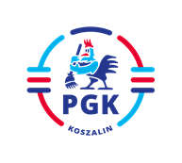
Koszalin, dnia 06.05.2022 r.

Nr postępowania: 2022/BZP 00132272/01
Nr referencyjny: 21

INFORMACJA Z OTWARCIA OFERT
Zgodnie z art. 222 ust. 5 ustawy z dnia 11 września 2019 r. Prawo zamówień publicznych ( t.j. Dz.U. z 2021 r. poz. 1129 z późn. zm.).
Dotyczy: w postępowania prowadzone w trybie podstawowym bez przeprowadzenia negocjacji,
na podstawie wymagań zawartych w art. 275 pkt 1 ustawy PZP pn.: „Dostawa nowych worków
na odpady komunalne z nadrukiem”.

Ofertę złożył następujący Wykonawca:
SIPEKO GROUP Sp. z o.o. Sp. K. Makowisko 162, 37-500 Jarosław

Cena ofertowa brutto 1.055.955,00 zł
Termin każdej dostawy 5 dni

